目录

目录 1

1 概述 1

1.1 参考教程 1

1.2 优秀框架 1

2 安装环境 2

3 数据类型 2

3.1 字典 2

3.1.1 bool 2

3.2 技巧 2

4 基础 2

4.1 常用方法 2

4.1.1 Print 2

4.2 常用知识 3

4.2.1 格式化数字 3

5 经验总结 3

5.1 常见陷阱 3

5.1.1 nil 3

6 常用 3

6.1 常用模块 3

# 概述

## 参考教程

http://storm.apache.org/tutorial.html

## 优秀框架

# 安装环境

# 基础

## 基本案例

### 基本接口

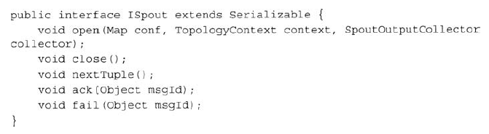

## 技巧

# 基础

## 常用方法

### Print

## 常用知识

### 格式化数字

# 经验总结

## 常见陷阱

### nil

# 常用

## 常用模块